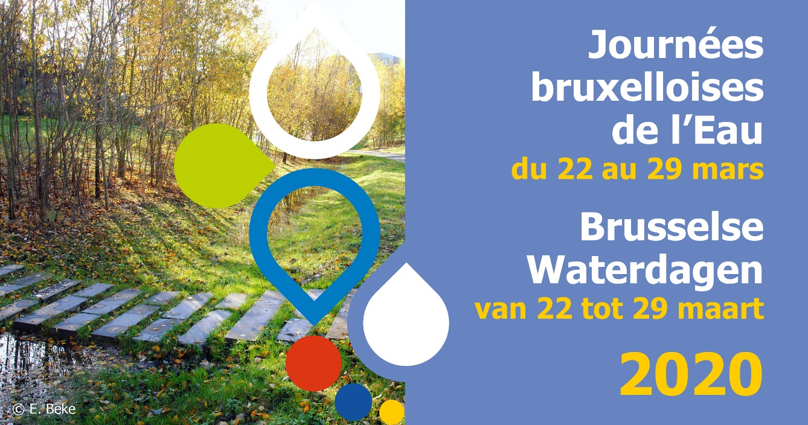
Brusselse Waterdagen 2020

van zondag 22 tot zondag 29 maart 2020
Deelnameformulier

Beste partner,

Wij willen u alvast bedanken voor uw deelname aan deze Brusselse Waterdagen 2020.

We herinneren u eraan dat:

- Zondag 22 maart, Wereldwaterdag, voornamelijk gewijd wordt aan activiteiten die georganiseerd of gesteund worden door publieke actoren (wateractoren, gemeenten,..)
- Zondag 29 maart voornamelijk gewijd wordt aan bezoeken en gegidste wandelingen,.. die gebruik maken van de promotie van de zondag er vóór.
- De week wordt toegewijd aan bijeenkomsten, films, conferenties en amfibieën spotten…
- De week wordt ook toegewijd aan de scholen met een specifiek milieueducatief programma over het thema water.
- De campagne ‘Hier begint de zee’, gestart in 2019, wordt verdergezet rekening houdend met de eerste conclusies. Bijkomende info zal binnenkort doorgestuurd worden aan de geïnteresseerden.

Talrijke nuttige informatie (communicatie teksten, oproep tot samenwerking, schoolprogramma, link naar de facebookpagina, verslag van de editie 2019,..) staan ter uw beschikking hier:
https://www.coordinatiezenne.be/bw2020.htm

We blijven ter uw beschikking voor bijkomende informatie,

David Kuborn – Sophie Vanderschueren
Coordination Senne – Coördinatie Zenne

Deelnameformulier

Contactgegevens van de contactperso(o)n(en) in uw organisatie voor de Brusselse Waterdagen

Naam van de organisatie :

Voornaam, naam en functie(s):

E-mail en telefoonnummer:

Adres:

Contactgegevens van de contactperso(o)n(en) voor de campagne ‘Hier begint de Zee’:

Naam van de organisatie :

Voornaam, naam en functie(s):

E-mail en telefoonnummer:

Adres:

Beschrijving van uw activiteit(en) :

Biedt u dezelfde activiteit aan als vorig jaar en wilt u dezelfde beschrijving behouden?
Link naar het programma 2019: https://neemdeel.leefmilieu.brussels/thematiques/brusselse-waterdagen

Zo wel, hoeft u enkel de datum en het uur van uw activiteit te specifiëren en het deel “4. Promotie” in te vullen.

Zo niet, gelieve onderstaand formulier in te vullen.

Titel van de activiteit(en):

Beschrijving van de activiteit voor de website (paragraaf van 5 tot 15 regels). In de twee talen als uw activiteit tweetalig is.

Datum van de activiteit:

Precieze afspraakplaats van de activiteit (voor geolokalisatie via google maps) :

Duur van de activiteit (van XXuXX tot XXuXX):

Toegang voor PBM (ja/nee) :

Toegang zachte mobiliteit (halte MIVB, NMBS,..) :

Benodigdheden (laarzen, verrekijker, regenkledij,..) :

Kan de activiteit geïntegreerd worden aan een ‘Afspraak aan het water’ ?

E-mail voor het publiek:

Telefoonnummer voor het publiek:

Bedankt om een aantal van uw mooiste FOTO’S toe te voegen om uw animaties te illustreren, evenals uw LOGO !

Promotie

Om zelf bij te dragen aan de communicatie campagne :

- Hoeveel gidsen ‘Water in Brussel’ wenst u :

- Hoeveel affiches van het evenement wenst u :

- Hoeveel banners (3m x 1m) wenst u:

- Voor de gemeenten: Is het mogelijk om de gemeentelijke reclameborden te gebruiken?

- Heeft u suggesties/wensen voor het deel promotie?

Heeft u hulp nodig om:
- uw activiteit in te voeren op www.wattedoen.be et www.agenda.be ?
- een facebook event aan te maken voor uw activiteit?

Bedankt om :

- Plaats te voorzien in uw communicatiemiddelen, gemeentekranten, nieuwsbrieven, sociale media, … om uw activiteit en de Brusselse Waterdagen 2020 te promoten.
- Uw activiteit promoten met aandacht voor de bredere context van de Brusselse Waterdagen. Een communicatietekst is beschikbaar in de twee talen op onze website.
- Het evenement op uw website te zetten met de link naar de website van de Brusselse Waterdagen : https://leefmilieu.brussels/news/brusselse-waterdagen-2019 die vanaf eind februari online zal staan.

Het charter van de meewerkende partners. Door uw deelname aan de Brusselse Waterdagen, verbindt u zich tot volgende punten :

- Gratis deelname aan uw activiteit op de zondagen en aan schooltarief tijdens de week.
- Toegankelijke informatie verstrekken. De bedoeling is het thema ‘water’ toegankelijk te maken voor niet ingewijden en voor kinderen.
- Een verzekering BA onderschrijven voor de duur van de activiteit.
- Aandacht hebben voor de 2 talen of hoffelijkheid tonen op vlak van taal.

Bedankt !
Vriendelijke groeten,

Coördinatie Zenne, voor Leefmilieu Brussel,
met de steun van het Brussels Hoofdstedelijk Gewest
Akenkaai 2bis, 1000 Brussel
TEL.: 02 206 12 07 - contact@coordinatiezenne.be

